100.000 Euro Spende für Aktionsbündnis Organspende DACH und Organspendelauf

Augsburg/Marbella, November 2022. Vor dem Hintergrund der aktuellen Herausforderungen geraten die Belange der Organspende erneut mehr und mehr in den Hintergrund. Bis zu drei Menschen in Deutschland sterben täglich, weil nicht rechtzeitig ein passendes Spenderorgan zur Verfügung gestellt werden kann. Und obwohl rund 80 Prozent aller Deutschen der Organspende grundsätzlich positiv gegenüberstehen, besitzen nicht einmal die Hälfte davon auch einen Organspendeausweis*. Umso wichtiger sind Initiativen wie der Corza Medical Organspendelauf, um die Aufmerksamkeit der Öffentlichkeit auf dieses so wichtige Thema zu lenken. Einen wichtigen finanziellen Beitrag zur Unterstützung geleistet hat nun eine anonyme Spende, die bei der Charity Gala im Rahmen des EAGLES Präsidenten-Cups in Marbella übergeben werden konnte. Die großzügige Spende in Höhe von 100.000 Euro geht an die Deutsche Gesellschaft für Chirurgie und wird für den Organspendelauf sowie verschiedene weitere Projekte des Aktionsbündnis Organspende in den deutschsprachigen Ländern verwendet werden.

Die Charity Gala im Rahmen des EAGLES Präsidenten Golf Cup ist der traditionelle Saisonabschluss des Eagles Charity Club e.V.. Diese Wohltätigkeitsorganisation wurde 1993 gegründet. Zahlreiche bekannte Sportler, Schauspieler, Entertainer und Journalisten stellen sich in den Dienst der guten Sache und unterstützen seither zahlreiche Stiftungen. Gemeinsam mit weiteren Mitgliedern, Sponsoren sowie Freunden und Partnern kamen die prominenten Mitglieder in diesem Jahr in Marbella zum gemeinsamen Event zusammen.

Der symbolische Spendenscheck des anonymen Spenders wurde aus den Händen der ehemaligen Profi-Fußballerin und Nationalspielerin Renate Lingor von Prof. Dr. Matthias Anthuber, Beauftragter der Deutschen Gesellschaft für Chirurgie (DGCH) für den Organspendelauf, in Empfang genommen. Auch Lingor ist aktive Unterstützerin der Organspende. Sie sagt: "Eigentlich ist es ganz simpel: Ich habe meinen Spenderausweis immer dabei, da es kaum etwas Einfacheres gibt, um Leben zu retten! Darum: Spenderausweis in die Brieftasche!"
Ausblick – der Organspendelauf 2023
Im Jahr 2023 wird der Corza Medical Organspendelauf wieder in München stattfinden. Termin für den Präsenzlauf ist der 25. April. Zusätzlich wird in Fortsetzung des erfolgreichen Konzepts und auf vielfachen Wunsch der Teilnehmenden auch in 2023 wieder ein virtueller Lauf durchgeführt. Vom 25. bis 30. April können Starterinnen und Starter dabei mittels Lauf-App virtuell weltweit an den Start gehen.
Fakten zum Lauf:
- Termin Präsenzlauf: Di., 25. April 2023
- Termin virtueller Lauf: Di., 25. April bis Sonntag, 30. April 2023
- Ort: Präsenzlauf in München bzw. weltweit im Rahmen des virtuellen Laufs
- Streckenlängen: 2,5 km und 5 km Walking sowie 2,5 km, 5 km und 10 km Lauf
- Startgebühr Präsenzlauf: 40 Euro (beinhaltet das Funktionsshirt im Organspendelauf-Design)
- Startgebühr virtueller Lauf: 30 Euro (inkl. Funktionsshirt), 15 Euro (ohne Funktionsshirt)
- Charity: Jeweils 10 Euro (Präsenzlauf) sowie 5 Euro (virtueller Lauf) pro Teilnehmer und der gesamte Veranstaltungsüberschuss gehen an soziale Zwecke aus dem Bereich Organspende
- Veranstalter: km Sport-Agentur im Auftrag der Deutschen Gesellschaft für Chirurgie (DGCH)
- Leistungen Präsenzlauf: Funktionsshirt, Startnummer, Zeitmessung, Strecken- und Zielverpflegung, Umkleiden, Gepäckabgabe, medizinische Versorgung, Moderation, Rahmenprogramm inkl. Interviews mit prominenten Unterstützern des Organspendelaufs, Online-Urkundendruck, Social-Media-Aktionen, Fotos vom Lauf
- Leistungen virtueller Lauf: Funktionsshirt (falls bestellt), Startnummer zum Selbst-Drucken, Zeitmessung, Organspendelauf-Audio-Erlebnis via App, Online-Urkundendruck, Social-Media-Aktionen
- Weitere Infos und Anmeldung www.organspendelauf.de

Anlage:
Bild Spendenübergabe in Marbella.
Personen von links: Prof. Dr. Matthias Anthuber, Direktor der Klinik für Allgemein- Viszeral- und Transplantationschirurgie am Universitätsklinikum Augsburg und Beauftragter der DGCH für den Organspendelauf sowie Renate Lingor, ehemalige deutsche Profi-Fußballerin und mehrfache Fußballwelt- und Europameisterin.

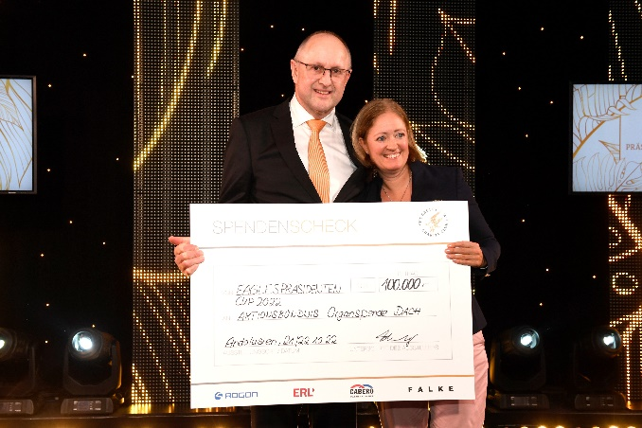

(*) Umfrage der TK zur Bereitschaft zur Organspende, veröffentlicht am 27.02.2022 in der ÄrzteZeitung,
www.aerzeteitung.de/Politik/Umfrage-Generelle-Zustimmung-zu-Organspenden-weiter-hoch-427165.html

Pressekontakt:
Andrea Binder
km Sport-Agentur
Kappbergstraße 1
86391 Stadtbergen
Telefon 0821 455 36 777
E-Mail ab@km-sportagentur.de
www.km-sportagentur.de

